เครื่องราชอิสริยาภรณ์
- เมื่อเข้าสู่ระบบทรัพยากรบุคคล ปรากฏหน้าจอหน้าแรกของระบบทรัพยากรบุคคล ให้คลิก เลือกแถบเมนู “เครื่องราชฯ” โดยระบบเครื่องราชอิสริยาภรณ์จะทำการแยกเมนูคือเมนู รอบการเสนอขอ, จัดการคำขอ, จัดการคำขอ (ลูกจ้าง), บันทึกผลการเสนอขอ, บันทึกผลการเสนอขอ (ลูกจ้าง), จัดสรรเครื่องราชฯ, ยืม – คืนเครื่องราชฯ, เรียกคืนเครื่องราชฯ และเมนูรายงาน ดังรูปภาพ
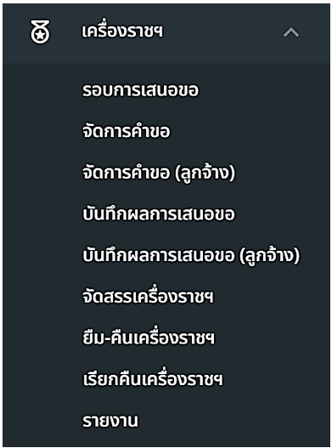
รูปภาพที่ 15 – 1 เมนูเครื่องราชอิสริยาภรณ์

รอบการเสนอขอ
- เมื่อทำการคลิกเมนู “รอบการเสนอขอ” ระบบจะปรากฏในหน้ารายการ “รอบการเสนอขอพระราชทานเครื่องราชอิสริยาภรณ์” โดยระบบจะทำการแสดงสถานะการใช้งานของรายการรอบการเสนอขอพระราชเครื่องราชอิสริยาภรณ์ทุกรายการ โดยสามารถคลิก เพื่อเพิ่มรายการรอบการเสนอ และสามารถแก้ไขรอบการเสนอขอ โดยการคลิก หรือหากต้องการลบรายการรอบการเสนอขอให้ทำการคลิก และยืนยันการลบข้อมูล โดยการแก้ไขข้อมูล และการลบรายการรอบการเสนอขอสามารถทำได้ต่อเมื่อ สถานะรอบการเสนอเป็น “สร้างรอบ” เท่านั้น นอกเหนือจากสถานะที่กล่าว จะไม่สามารถทำการแก้ไข หรือลบได้ สุดท้ายสามารถคลิก เพื่อแสดงรายละเอียดข้อมูลรายการรอบการเสนอขอเครื่องราชอิสริยาภรณ์ได้
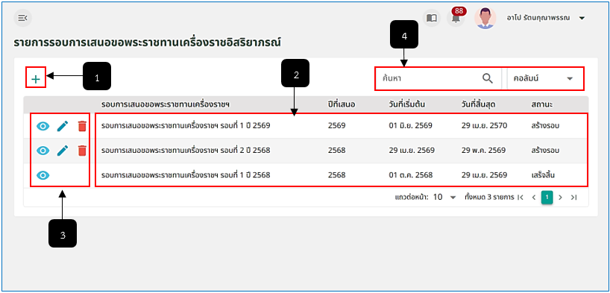
รูปภาพที่ 15 – 2 รายการรอบการเสนอขอพระราชทานเครื่องราชอิสริยาภรณ์
หมายเลข 1 ไอคอนสำหรับคลิกเพิ่มรอบการเสนอขอพระราชทานเครื่องราชอิสริยาภรณ์
หมายเลข 2 ช่องสำหรับแสดงรายการรอบการเสนอขอเครื่องราชอิสริยาภรณ์ที่ทำการบันทึก
หมายเลข 3 ไอคอนสำหรับคลิกเพื่อแสดงรายละเอียด, ไอคอนสำหรับคลิกเพื่อแก้ไขรอบการเสนอขอเครื่องราชฯ และไอคอนสำหรับคลิกเพื่อลบรายการรอบการเสนอขอเครื่องราชฯ
หมายเลข 4 ช่องสำหรับคลิกเพื่อกรอกข้อมูลค้นหารายการรอบการเสนอขอเครื่องราชฯ
- การเพิ่มรอบการเสนอขอพระราชทานเครื่องราชอิสริยาภรณ์ ให้ทำการใช้เมาส์คลิก ระบบจะทำการแสดงหน้า “เพิ่มรอบการเสนอขอพระราชทานเครื่องราชอิสริยาภรณ์” จากนั้นทำการกรอกข้อมูลให้ครบตามที่ระบบแนะนำ และคลิกเลือกตำแหน่งในสายงานที่ต้องการเพิ่มรอบการเสนอขอพระราชทานเครื่องราชอิสริยาภรณ์ หากทำการกรอกข้อมูลเสร็จเรียบร้อย ให้ทำการคลิก และยืนยันการบันทึกข้อมูล
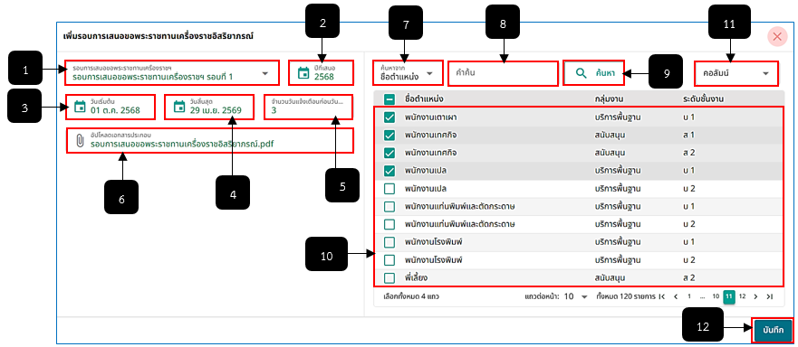
รูปภาพที่ 15 – 3 การเพิ่มรอบการเสนอขอพระราชทานเครื่องราชฯ
หมายเลข 1 ช่องสำหรับคลิกเพื่อเลือกรอบการเสนอขอพระราชทานเครื่องราชอิสริยาภรณ์
หมายเลข 2 ช่องสำหรับคลิกเพื่อเลือกปีที่เสนอขอ
หมายเลข 3 ช่องสำหรับคลิกเพื่อเลือกวันที่เริ่มต้นของรอบการเสนอขอพระราชทานเครื่องราชอิสริยาภรณ์
หมายเลข 4 ช่องสำหรับคลิกเพื่อเลือกวันที่สิ้นสุดของรอบการเสนอขอพระราชทานเครื่องราชอิสริยาภรณ์
หมายเลข 5 ช่องสำหรับคลิกเพื่อกรอกข้อมูลจำนวนวันแจ้งเตือนก่อนวันสิ้นสุด
หมายเลข 6 ช่องสำหรับคลิกเพื่ออัปโหลดไฟล์เอกสารประกอบการเพิ่มรอบการเสนอขอพระราชทานเครื่องราชอิสริยาภรณ์
หมายเลข 7 ช่องสำหรับคลิกเพื่อเลือกคำค้นหาจากชื่อตำแหน่ง, กลุ่มงาน และระดับชั้นงาน
หมายเลข 8 ช่องสำหรับคลิกเพื่อกรอกข้อมูลที่ต้องการค้นหา
หมายเลข 9 ปุ่มสำหรับคลิกเพื่อยืนยันการค้นหาข้อมูล
หมายเลข 10 ช่องสำหรับแสดง และคลิกเลือกตำแหน่ง
หมายเลข 11 ช่องสำหรับคลิกเพื่อเลือกคอลัมน์ แสดงข้อมูลรายการชื่อตำแหน่ง
หมายเลข 12 ปุ่มสำหรับคลิกเพื่อบันทึกข้อมูล

